5.SINIFLAR 2.DÖNEM 1.SINAV ÇALIŞMA KAĞIDI
Problem: Günlük hayatımızda karşılaştığımız, çözüm aranması gereken ve çözümü için bilgi, mantık, deneyim ya da dikkat isteyen durumları denir.

Problem çözme adımları şu şekilde sıralanır:
• Problemi anlama
• Bir plan yapma
• Planı uygulama
• Çözümü değerlendirme

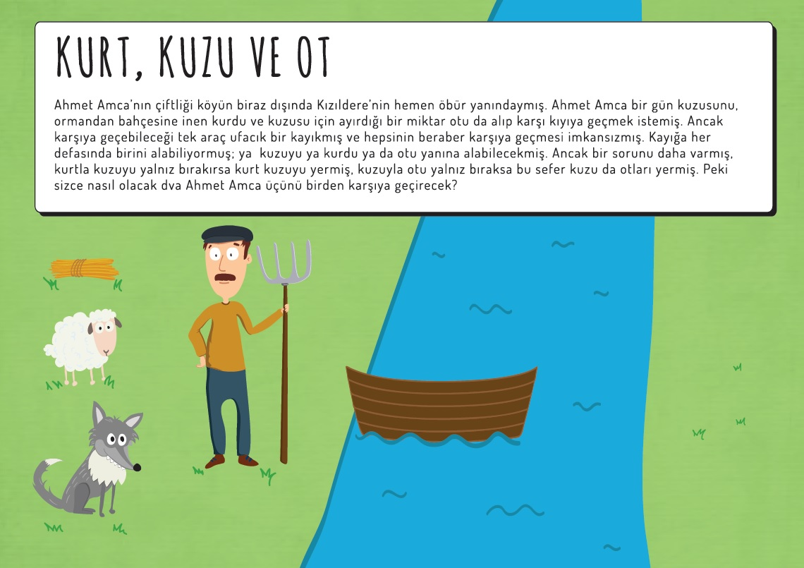
Bu sorunun olası 2 çözümü vardır: Ahmet Amca önce koyunu karşıya geçirir, daha sonra kurdu karşıya geçirir ancak dönüşte koyunu geri getirir ve otu karşıya geçirir. Son olarak da geri döner
ve koyunu karşıya geçirir. Diğer bir çözüm yolu da; önce koyunu karşıya geçirir, sonra otu karşıya geçirir. Ancak dönüşte koyunu geri getirir. Kurdu karşıya geçirir ve son olarak da geri döner ve
koyunu karşıya geçirir.

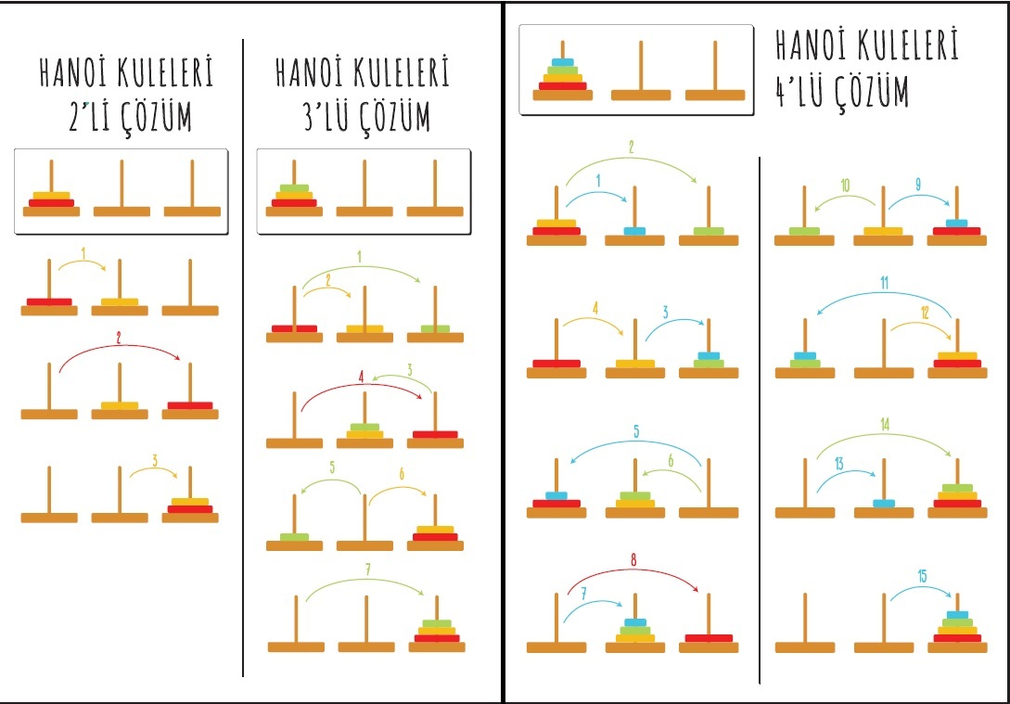
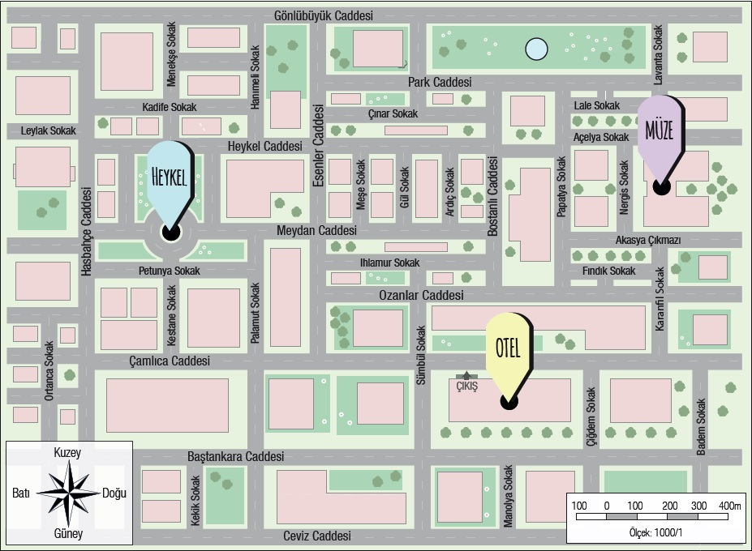
Örnek bir adres tarifi aşağıda verilmiştir:
1. Otelden çık.
2. Sola dön.
3. Sağ tarafında Kestane Sokak’ı görene kadar dümdüz ilerle.
4. Sağa dön ve Kestane Sokak’a gir.
5. Kestane Sokak boyunca dümdüz ilerle.
6. Heykeli karşında göreceksin
Müzeden otele gidiş
1. Müzeden çık.
2. Sola dön ve sokağın sonuna kadar ilerle.
3. Sola dön.
4. Sağ tarafında Karanfil Sokak’ı görene kadar ilerle.
5. Sağa dön ve Karanfil Sokak’a gir.
6. Karanfil Sokak’ın sonuna kadar ilerle.
7. Sağa dön.
8. 400 m ilerlediğinde oteli sol tarafında göreceksin.

SABİT VE DEĞİŞKENLER
Sabit: İlk biçimiyle kalan, değişmeyen ifade ya da nesnelerdir.
Değişken: İlk biçimiyle kalmayıp yeni değerler ya da biçimler alabilen ifade ya da nesnelerdir.

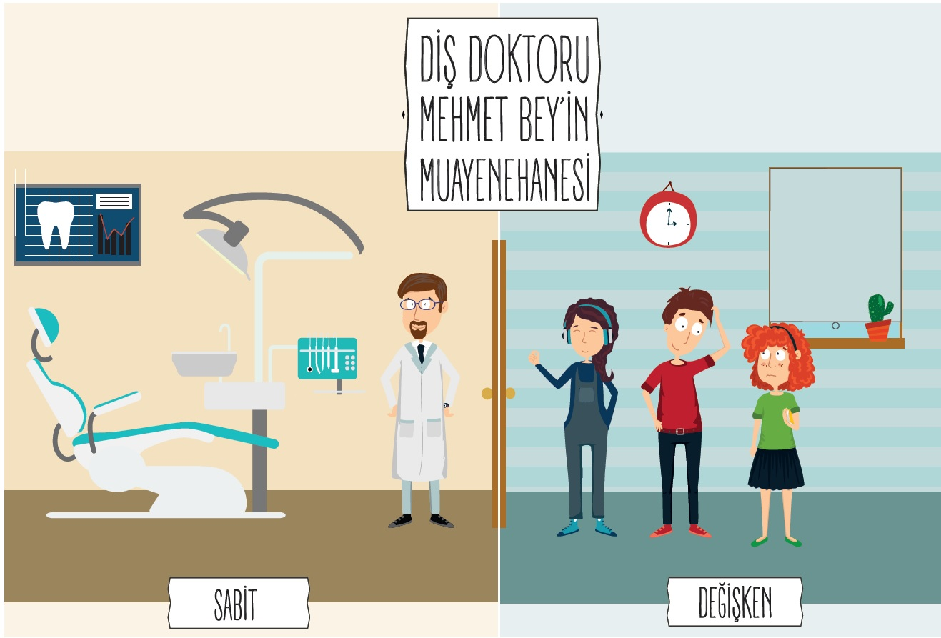

ALGORİTMA: Algoritma; belirli bir problemi çözmek veya bir amaca ulaşmak için tasarlanan tasarlanan yoldur. Algoritma tasarımı yapmak ise bir problemi çözmek için plan yapmaktır. Algoritmayı bir örnekle açıklayalım.

Gece uyandınız ve karnınız çok aç. Bu bir problemdir. Ne yaparsınız bir düşünün.
Buzdolabına yürü.
Buzdolabının kapağını aç.
Terayağını bul.
Reçeli bul.
Ekmeği bul.
Terayağını ekmeğe sür.
Reçeli terayağının üzerine sür.
Reçelli ekmeği midene indir.
*Algoritmaların ilk adımı başla ile başlar
*Son adımı bitir ile biter
*Sıralama önemlidir ve mutlaka olmalıdır.

Çay yapmanın algoritması:
Adım 1- başla
Adım 2- çaydanlığa su koy
Adım 3- ocağa yerleştir
Adım 4- bekle
Adım 5 – Su kaynadı mı?
Adım 6 –hayır ise adım 4’e git.
Adım 7- Evet ise adım 8 e git
Adım 8- suyu demliğe dök üzerine demi ekle
Adım 9-bekle
Adım 10-çay demlendi mi?
Adım11- hayır ise adım 9 a git
Adım 12 evet ise adım 13 e git
Adım 13. Çayı bardaklara doldur
Adım14- iç
Adım 15- bitir.

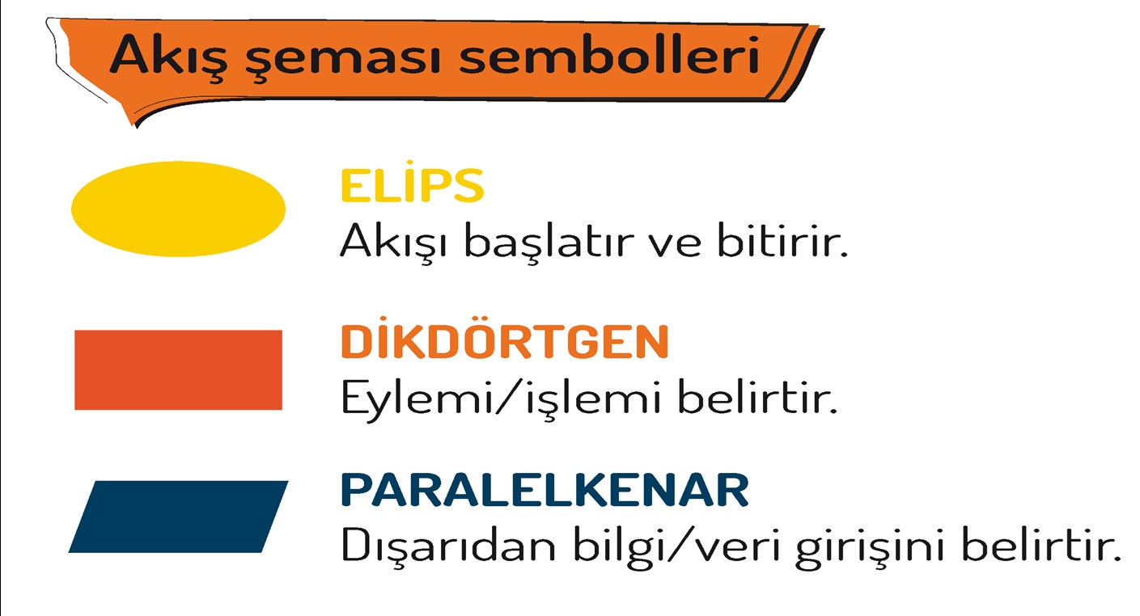
EŞKANAR DÖRTGEN
SORULARDA

